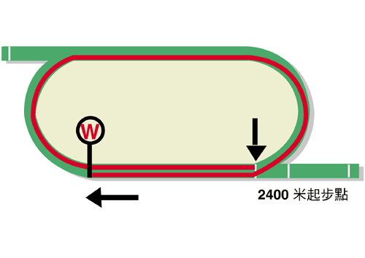
浪琴表香港瓶 (一級賽)
賽事最快時間2.24.77 (2019)
獎金二千萬港元 (約二百六十萬美元)
冠軍11,400,000港元, 亞軍4,400,000港元, 季軍2,000,000港元,
殿軍1,140,000港元, 第五名660,000港元, 第六名400,000港元

馬匹實力分析表

馬匹資料 |  |  |  |  |  | 馬匹統計數字 |  |  |  |  |  |  | 暫定騎師 | 練馬師
馬名 |  | 參賽國  /地區 | 馬齡  /性別 | 負磅 | 國際  評分 | 出道至今 | 一級賽  實力 | 好地  實力 | 濕地  實力 | 右轉跑道 | 2200-2800 | 同場同程
時時精綵 |  | 香港 | 6閹 | 126 | 120 | 31 (13-9-4) | 10 (5-3-2) | 28 (11-9-3) | 3 (2-0-1) | 30 (12-9-4) | 7 (4-2-1) | 6 (4-1-1) | 潘頓 | 告東尼
任我行 |  | 香港 | 6閹 | 126 | 114 | 27 (4-5-2) | 1 (0-1-0) | 24 (3-5-1) | 3 (1-0-1) | 26 (4-5-2) | 2 (1-1-0) | 2 (1-1-0) | 布達德 | 大衛希斯
好好瑪 |  | 香港 | 6雄 | 126 | 112 | 24 (5-0-4) | 2 (0-0-0) | 19 (3-0-2) | 5 (2-0-2) | 22 (4-0-3) | 2 (1-0-0) | 2 (1-0-0) | 蘇銘倫 | 賀賢
時時有餘 |  | 香港 | 5閹 | 126 | 111 | 12 (3-4-2) | 0 (0-0-0) | 12 (3-4-2) | 0 (0-0-0) | 10 (3-3-1) | 0 (0-0-0) | 0 (0-0-0) | 莫雷拉 | 方嘉柏
鬍鬚漢 |  | 法國 | 7雄 | 126 | 110 | 39 (6-10-4) | 4 (0-0-0) | 19 (3-7-3) | 17 (3-3-0) | 32 (5-7-3) | 7 (0-2-1) | 0 (0-0-0) | 巴米高 | 雷里雅
幸福掌聲 |  | 香港 | 4閹 | 126 | 109 | 15 (4-1-1) | 1 (0-0-0) | 10 (1-1-0) | 1 (0-0-1) | 11 (1-1-0) | 0 (0-0-0) | 0 (0-0-0) | 布宜學 | 沈集成
業界巨頭 |  | 愛爾蘭 | 3雄 | 121 | 121 | 10 (4-1-1) | 4 (1-0-0) | 6 (3-0-1) | 3 (1-1-0) | 5 (3-1-0) | 6 (2-0-1) | 0 (0-0-0) | 莫雅 | 岳伯仁

排位統計數字 預計走位圖

排位 冠軍 亞軍 季軍 殿軍  1 0 6 1 3  2 2 1 3 3  3 3 3 1 1  4 4 1 2 3  5 1 2 1 3  6 1 1 2 3  7 4 3 4 1  8 1 1 3 0  9 4 1 1 2  10 2 3 3 3  11 0 1 3 1  12 3 2 0 1  13 0 0 2 0  14 1 1 1 1  (過去二十六屆) | 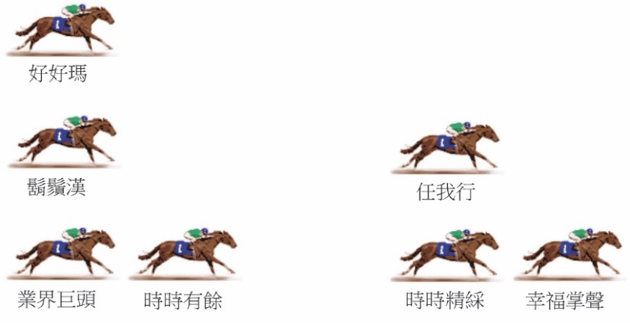  今屆香港瓶欠缺明顯放頭馬，步速預計不會快。沙田草地2400米，相比歐洲同程標準，步速卻屬於頗快，參戰馬要有足夠氣量才能取得好表現。「時時精綵」2018年勝出是賽，上屆取得季軍，今年亦準備就緒。儘管香港瓶角逐2400米長途，但往績顯示留得太後馬匹表現未如理想。  預計步速 : 慢

